Конспект занятия по аппликации в старшей группе

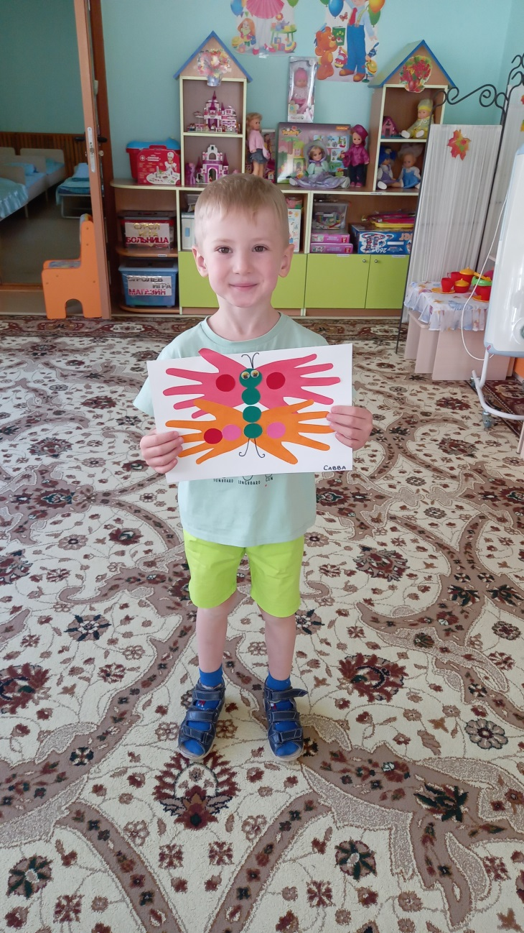
«Цветные ладошки».

Воспитатель старшей группы МАДОУ №429 Конончук Н.А.

Изображение по сложному контуру (кисть руки).
Материалы: цветная бумага, ножницы, простые карандаши, клей, альбомный лист.
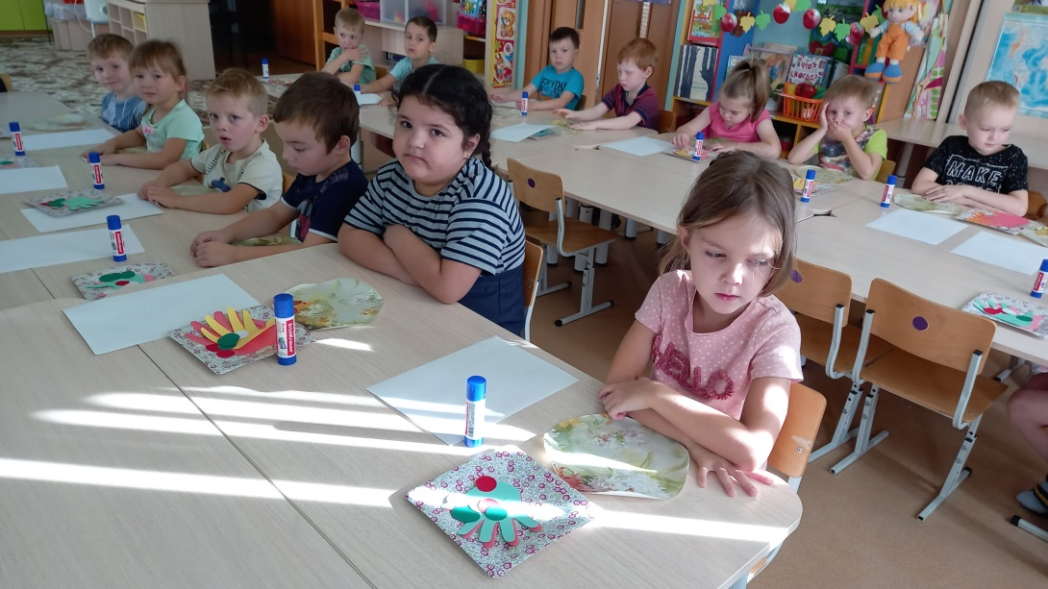

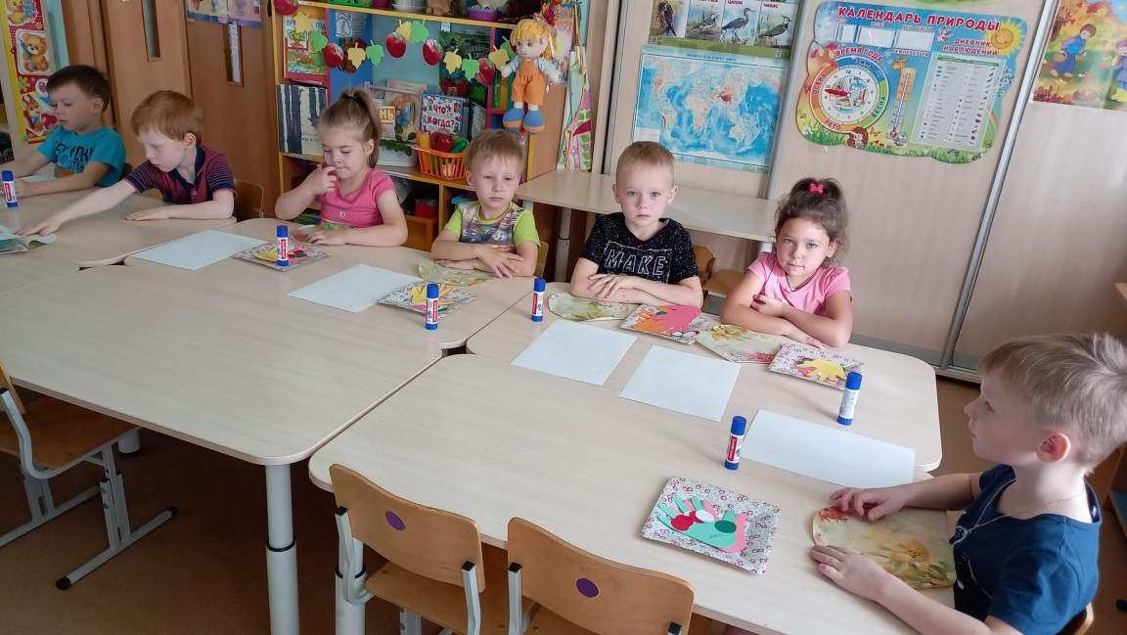

Ход занятия:
Воспитатель: здравствуйте, дети, сегодня мы поговорим об очень важной части тела. Отгадайте кто главные герои нашего занятия, но сначала послушайте загадку.
Вот загадка, милый друг,
Легкая - послушай,
Ею ложку я беру,
Кашу буду кушать!
Дети: Рука.
Правильно, а вот еще одна загадка:
Пять сыночков у руки,
Добрые все мальчики,
Дружбой славятся они,
И зовутся…
Дети: Пальчики.
Воспитатель: Молодцы, как вы хорошо разгадываете загадки, а теперь, посмотрим, умеете ли вы рисовать, вырезать и делать аппликации вашими ручками. Сейчас я раздам всем цветную бумагу и вы обведете контуры ваших ладоней простым карандашом, а затем вырежете их.
Воспитатель прикладывает свою ладонь с расставленными пальцами к листу цветной бумаги, обводит ее и вырезает, комментируя свои действия.
По ходу занятия выполняем пальчиковую гимнастику, чтобы дать отдых ручкам.
Раз, два, три, четыре, пять,
Вышли пальчики гулять
(загибаем пальчики)
Этот пальчик в лес пошел,
Этот пальчик гриб нашел,
Этот пальчик чистил стол,
Этот добр, а этот зол.
Дети выбирают цвет бумаги по желанию и выполняют задание по образцу, сделанному воспитателем. Из вырезанных «ладошек» дети на столе составляют композиции: солнышко, бабочек, деревья, цветы. Самые удачные образы воспитатель предлагает приклеить на лист А4 для создания работы. Недостающие элементы аппликации, например для туловище бабочки дети дорисовывают гуашью.

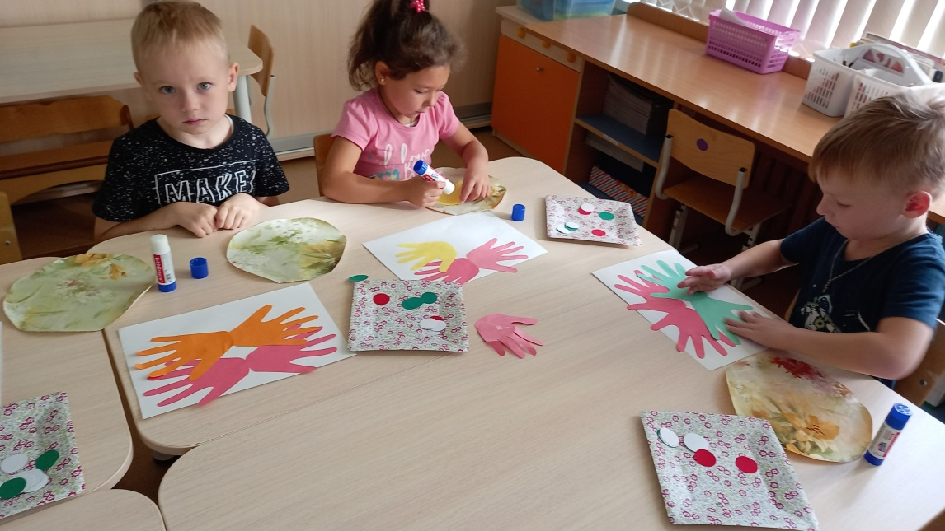

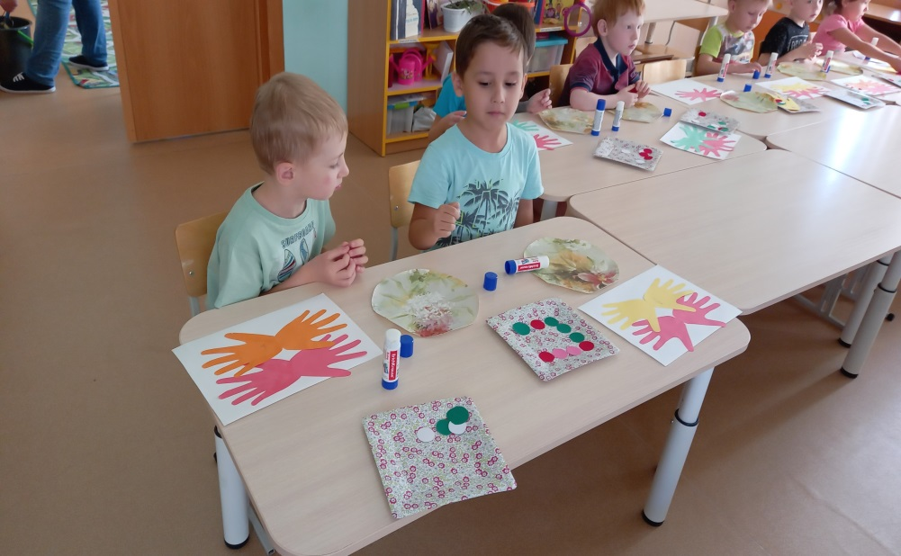

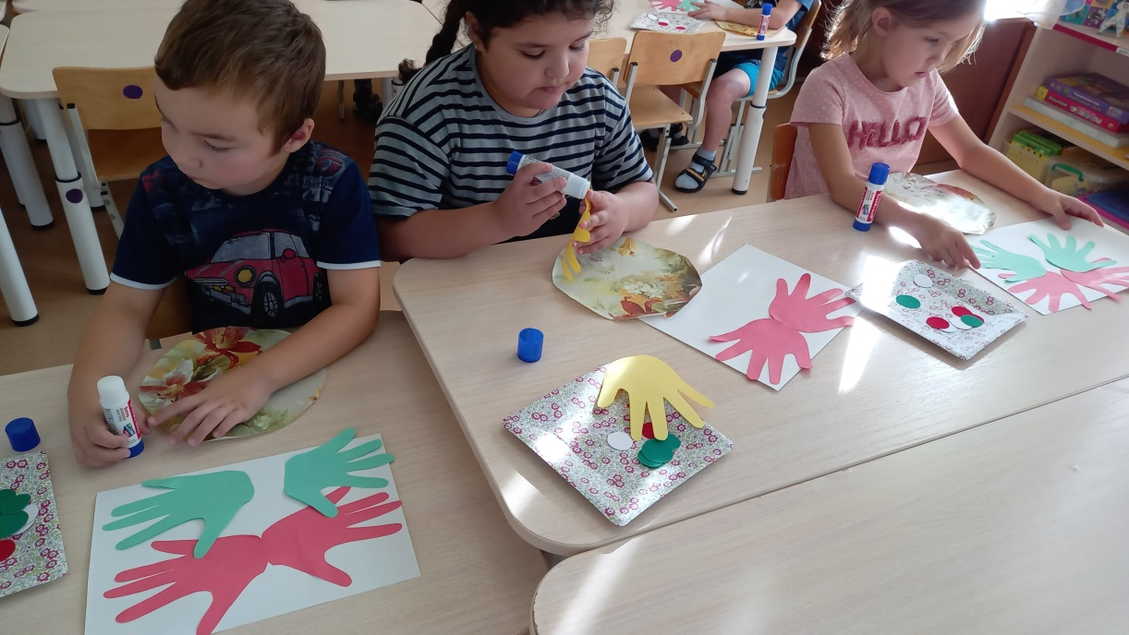

Воспитатель: Вот вы и справились, а теперь давайте поразминаем пальчики после такой трудной работы.
С ветки ягодки снимаю
И в лукошко собираю,
Будет полное лукошко,
Я попробую немножко.
Я поем еще чуть- чуть,
Свободным к дому будет путь.
